Viega auf der ISH 2025: Halle 4.0, Stand B02/B20

Viega Pressverbindersysteme unterstützen Energiewende

Wirtschaftlich-sichere Anschlusssysteme für Wärmepumpen inklusive Hauseinführung

Frankfurt/Attendorn, 17. März 2025 – Für eine erfolgreiche Umstellung von fossilen Brennstoffen auf nachhaltige Wärme ist es unerlässlich, unterschiedlichste regenerative Energiequellen zu nutzen. Das macht unabhängig von wechselnden Witterungsbedingungen wie der „Dunkelflaute“ und schafft Versorgungssicherheit. Als einer der weltweit führenden Hersteller von Installationstechnik hat Viega ein breites Programm an Systemlösungen entwickelt – sowohl für den Anschluss dezentraler Wärmequellen, wie Wärmepumpen oder solarthermischer Anlagen, als auch für die Anbindung an Wärmenetze.

Der Vorteil für Fachplaner und Fachhandwerker: Losgelöst von der jeweiligen Wärmequelle lässt sich mit den Viega Pressverbindersystemen die gesamte Strecke von der nachhaltigen Wärmequelle bis zur effizienten Wärmeübergabe im Haus ohne System- oder Werkzeugwechsel installieren. Das verringert die Montagezeit beträchtlich. Zudem gibt es keine Probleme mit risikobehafteten Schnittstellen. Und dies unabhängig davon, ob niedrige Vorlauftemperaturen wie bei der Wärmepumpe vorliegen. Oder ob Maximaltemperaturen um 100 °C und kurzzeitig darüber zu erwarten sind, wie bei solarthermischen Anlagen.

Einfache Anbindung von Wärmepumpen-Außeneinheiten

Mit den Pressverbindersystemen „Profipress“, „Temponox“, „Megapress“, „Prestabo“, „Sanpress“ und „Sanpress Inox“ gibt es im Viega Systemverbund schon seit langem eine breite Palette bewährter Installationslösungen aus unterschiedlichen Werkstoffen für die Anbindung von Monoblock-Wärmepumpen, die oberhalb der Erdoberfläche im Freien aufgestellt werden. Eine Herausforderung bei der Installation vor Ort war jedoch immer der Anschluss der Wärmepumpen aufgrund unterschiedlicher Gewindedimensionen. Mit den neuen „Sanpress“-Übergangsstücken mit Gewinde- und Pressanschluss sowie flach dichtenden Anschlussverschraubungen bietet Viega hierfür eine praxisgerechte Lösung, die in passenden Dimensionen optimal auf die Pressverbindersysteme abgestimmt ist. Das sorgt für schlanke Montageprozesse und bringt mehr Sicherheit. Denn es gibt weniger Übergänge und damit weniger potenzielle Undichtheiten in der oberirdischen Anschlussleitung.

Die „Sanpress“-Übergangsstücke mit Pressanschluss sind ab April 2025 mit G-Außengewinde in den Dimensionen 28x1 bis 42x11/2 und Anschlussverschraubungen mit G-Innengewinde in den Dimensionen 22x1/2 bis 42x11/2 erhältlich. Die Pressanschlüsse verfügen über die bewährte SC-Contur, eine Zwangsundichtheit im unverpressten Zustand. Eventuell vergessene Verpressungen fallen somit schon bei der Druckprüfung auf. Nach dem Verpressen ist der Verbinder zuverlässig dicht.

Wärmepumpenanschlussrohr – flexibel im Systemverbund

Auch für die Anbindung von Wärmepumpen-Außeneinheiten durch das Erdreich bietet Viega mit dem neuen Wärmepumpenanschlussrohr eine Lösung, die den Systemgedanken mit allen Verarbeitungsvorteilen widerspiegelt. Denn die Anschlüsse der PB-R-Medienrohre sind bereits auf das flächendeckend verfügbare Viega Pressverbindersystem „Raxofix“ abgestimmt. Dadurch lässt sich sowohl die Anbindung an die Außeneinheit der Wärmepumpe als auch die Verteilung im Gebäude durchgängig mit diesem einen Pressverbindersystem realisieren. Und das von der Wärmepumpe bis zur Flächenheizung sicher und wirtschaftlich in nur drei Arbeitsschritten: Rohr ablängen, Verbinder aufsetzen und verpressen.

Das dank Schutzrohr ausgesprochen robuste Viega Wärmepumpenanschlussrohr mit Medienrohren in 32 mm bzw. 40 mm sowie zwei Elektro-Leerrohren ist in den Längen 10, 15 und 20 m lieferbar. Die Dämmung besteht werkseitig aus einer hochwertigen, längsverschweißten und halogenfreien PE-Schaumstoffdämmung (0,038 W/m*K (50 °C)). Als Set stehen darüber hinaus eine Gummi-Endmanschette, zum Schutz vor eindringender Feuchtigkeit am Wärmepumpenanschluss, und Verarbeitungskappen sowie gesondert eine gas- und wasserdichte Ringraumdichtung für die Kellerinnenwand zur Verfügung. Markteinführung des neuen Wärmepumpenanschlussrohres von Viega ist August 2025.

„Geopress“-Y-Stück für Erdwärmenutzung

Neben Monoblock-Wärmepumpen spielen auch Erdwärmepumpen eine wichtige Rolle für die Energiewende. Ihr Marktanteil liegt bei etwa 25 Prozent der installierten Anlagen (Quelle: Bundesverband Wärmepumpe). Als Systemanbieter hat Viega die Pressverbindungstechnik daher auch für diese Anwendungen weiterentwickelt: Das „Geopress“-Y-Stück ist eine hochbelastbare Möglichkeit, Erdwärmesonden aus erdverlegten PE-HD- oder PE-X-Rohren zusammenzuführen und damit die Installationskosten in diesem Bereich zu senken. Gleichzeitig bieten „Geopress“-Y-Stücke durch den korrosionsbeständigen Werkstoff Rotguss ein Höchstmaß an Betriebssicherheit, die gerade bei Tiefenbohrungen im Erdreich fast schon zwingend erforderlich ist.

Weitere Informationen zu den Viega Pressverbindersystemen und Anschlussvarianten für regenerative Wärmeerzeuger unter viega.de/waermepumpen-anschluss

*PR_ISH_heat_pump_connection_DE_2025.docx*

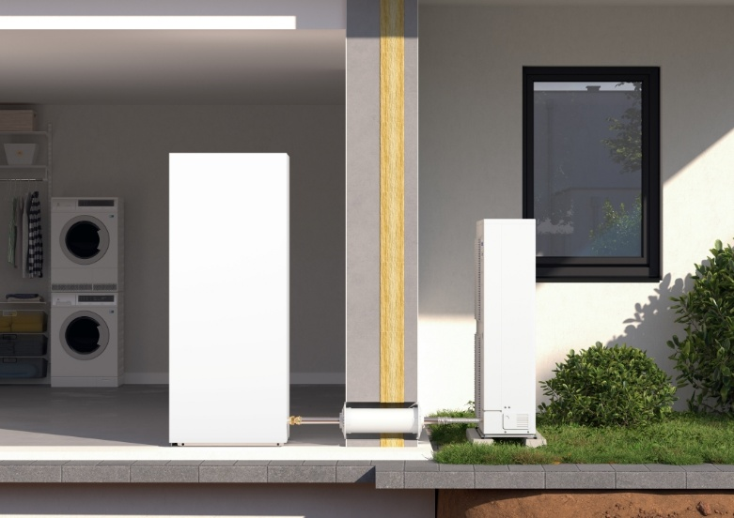

Foto (PR_ISH_Heat_pump_connection_DE_2025_01.jpg): Mit den neuen „Sanpress“-Übergangsstücken und -Anschlussverschraubungen können außen aufgestellte Monoblock-Wärmepumpen ohne großen Aufwand direkt mit einem Viega Pressverbindersystem angeschlossen werden. Das spart Zeit und gibt Verarbeitungssicherheit. (Foto: Viega)

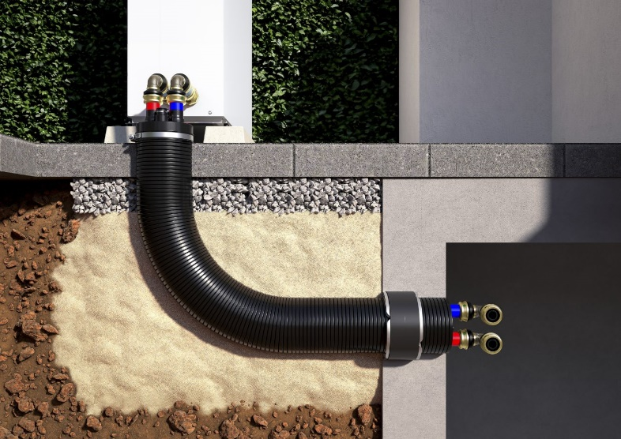

Foto (PR_ISH_Heat_pump_connection_DE_2025_02.jpg): Das von Viega angebotene Wärmepumpenanschlussrohr für die Erdverlegung ist ausgesprochen praxisgerecht: hochflexibel, werksseitig halogenfrei gedämmt und durch die Farbgebung der medienführenden PE-Rohre zugleich ohne Verwechslungsrisiko von Vorlauf und Rücklauf. (Foto: Viega)

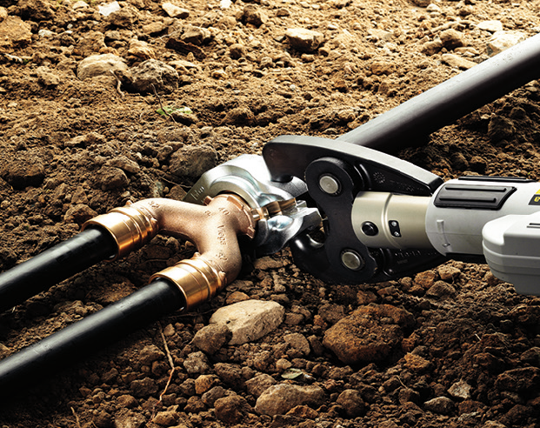

Foto (PR_ISH_Heat_pump_connection_DE_2025_03.jpg): Bei Tiefenbohrungen im Erdreich sind die Anforderungen an die installierten Materialien besonders hoch. Geopress-Y-Stücke von Viega zum Anschluss von Erdwärmepumpen bestehen daher aus dem korrosionsbeständigen Werkstoff Rotguss. (Foto: Viega)

Über Viega:  
  
Viega ist Experte für gesundes Trinkwasser im Gebäude und zählt zu den Weltmarkt- und Technologieführern der Installationsbranche. Als qualitätsorientiertes Familienunternehmen mit international mehr als 5.500 Mitarbeitenden verfügt das Unternehmen über 125 Jahre Erfahrung in der Gebäudetechnik. Kernkompetenzen sind der Erhalt und die Weiterentwicklung von Trinkwasserhygiene, Energieeffizienz, Komfort und Sicherheit im Gebäude. An zehn Standorten weltweit entwickelt und produziert die Unternehmensgruppe über 17.000 Produkte und Systeme